Calcetto e “casonata” a Caorle

Sabato 20 luglio 2019
​

Programma:

Per i partecipanti alla partita ritrovo alle ore 09.30 presso lo Sporting Club Altanea in zona Duna Verde a Caorle.
Per chi non gioca ritrovo stesso luogo ore 12.00.
Circa 1 ora di strada da PN.

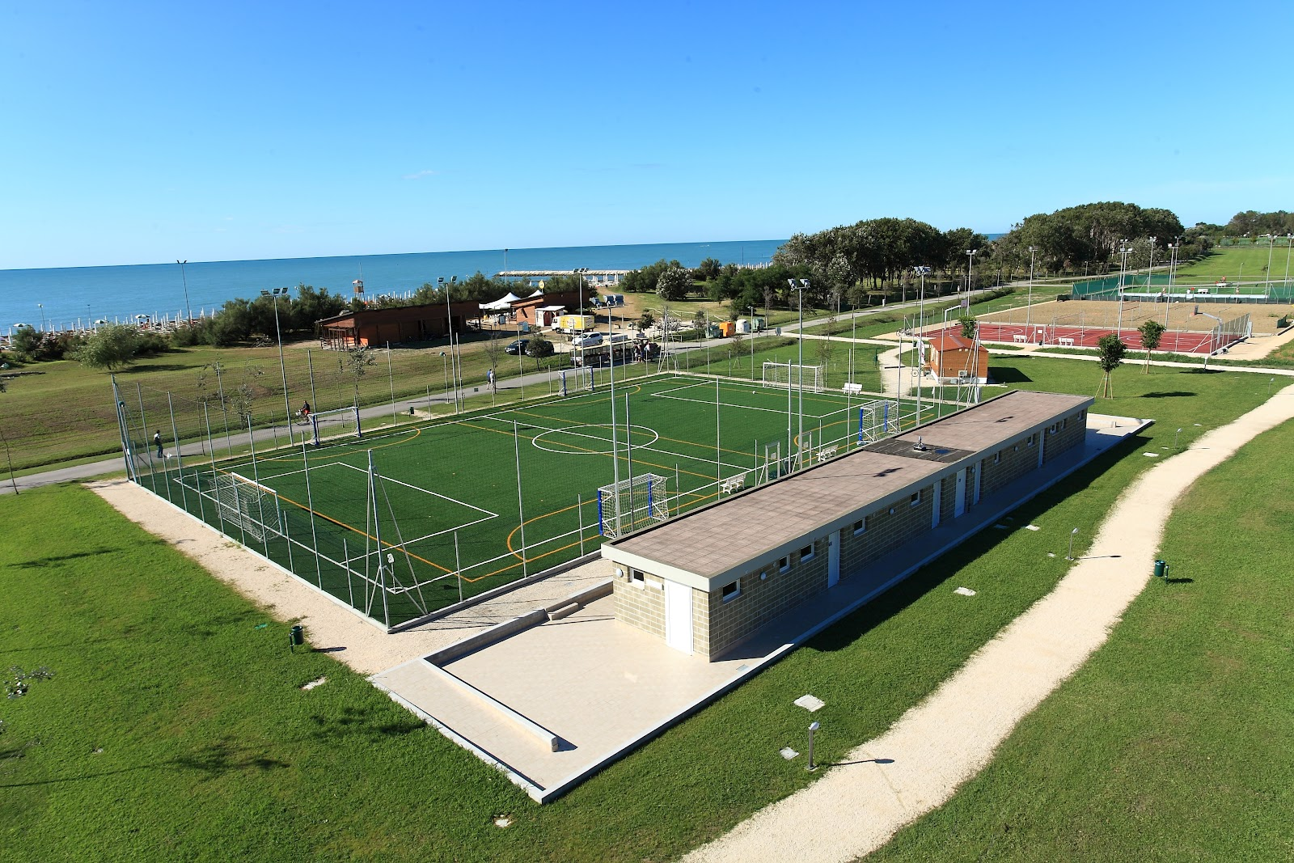

Partita “storica” di calcio a 8 su campo in erba sintetica Friuli-Veneto.
Al termine della sfida (12.30 circa) ci sposteremo al Cason Brian (10 min. di strada) per degustare assieme un ottimo pranzo a base di pesce.
Per i bimbi (se non mangiano pesce) è previsto prosciutto crudo, cotoletta con patatine, pasta al sugo/ragù.
Il campo di gioco è in prossimità della spiaggia quindi ricordate di portare anche costume e telo mare per un tuffo a fine partita !
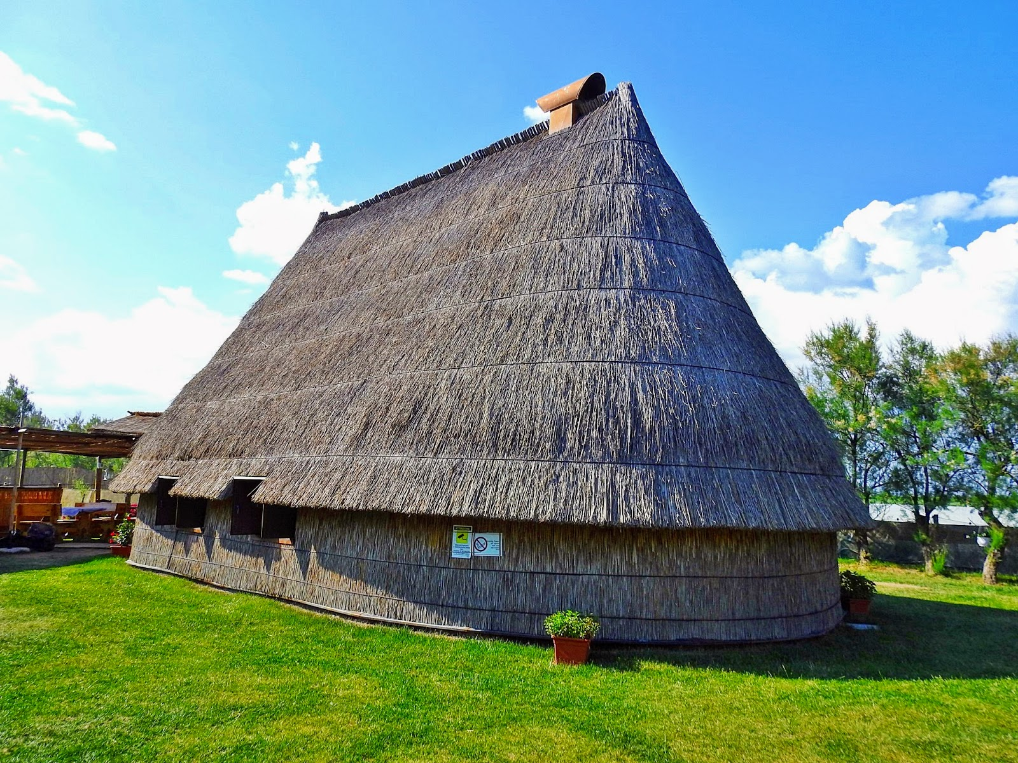

QUOTA: soci € 35 - soci Cral € 45 - familiari € 50 - aggregati € 55 – bambini inferiori a 10 anni € 15

La quota comprende: partita di calcetto con spogliatoi, pranzo al cason comprensivo di bevande.

La quota non comprende: trasporti e tutto quanto non espressamente specificato nella quota comprende.

L’adesione VINCOLANTE dovrà avvenire entro martedì 9 luglio a mezzo mail da inviare a Ennio Crestan con relativo bonifico in acconto di € 20 (€ 15 per i bimbi inferiori a 10 anni) al seguente iban: IT12Y0533612500000041660268 intestato Circolo ricreativo aziendale Sezione calcio; causale: acconto casonata.
Tale caparra NON verrà restituita in caso di rinuncia.
Numero massimo di partecipanti 35, con ordine definito in relazione alla mail di adesione.

